[](https://www.google.fr/url?sa=i&rct=j&q=&esrc=s&source=images&cd=&cad=rja&uact=8&ved=0ahUKEwiYsZ7Yh5HXAhWFaFAKHV9mCzIQjRwIBw&url=http://market.milouz.com/liste.php?lang=fr&psig=AOvVaw1YSDjG4q8KstJrx1RqZhuc&ust=1509202513174549)

**Sécurité routière – Distance d’arrêt**

**Consignes Python**

**Situation**

**1)** Ecrire une fonction R :  
 - qui reçoit en argument v ;  
 - qui renvoie la distance d’arrêt.  
**2)** Ecrire une fonction F :  
 - qui reçoit en argument v ;  
 - qui renvoie la distance de freinage.  
**3)** Ecrire une fonction A :  
 - qui reçoit en argument v ;  
 - qui renvoie la distance d’arrêt.

Lorsqu’un automobiliste veut stopper son véhicule, une distance d’arrêt est nécessaire.  
Elle se décompose en deux distances :  
 - La distance de réaction R :   
 Si v est la vitesse (en km/h), la distance R (en m) vaut .  
 - La distance de freinage F :   
 Si v est la vitesse (en km/h), la distance F (en m) vaut $F=\frac{v²}{200}$.  
Au final, la distance d’arrêt A vaut $A=R+F$.

On souhaite déterminer, lorsqu’on connait la vitesse du véhicule v et la distance d’un obstacle d, si le véhicule s’arrêtera à temps.

**4)** Ecrire une fonction Crash qui :  
- reçoit v et d en argument  
- renvoie True si le véhicule subit une collision et False sinon

**5)** A l’aide de vos fonctions, compléter le pictogramme ci-contre.

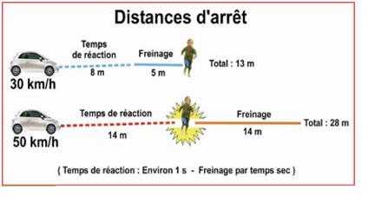

**Distances d’arrêt par temps sec**

…… m

…… m

…… m

…… m

…… m

…… m

**6)** Adapter les fonctions F, A et Crash précédentes :  
Elles doivent recevoir un argument supplémentaire M qui est un booléen indiquant si la route est mouillée ou non.  
(True = route mouillée, False = route sèche) **7)**A l’aide de vos fonctions, compléter le pictogramme ci-contre.

On estime que sur route mouillée, la distance de freinage F est multipliée par 2.

**Distances d’arrêt par temps humide**



…… m

…… m

…… m

…… m

…… m

…… m

humide)

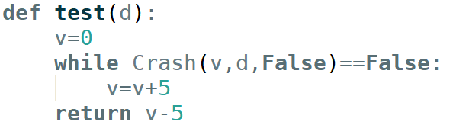

**8)** On considère la fonction test ci-contre, qui reçoit en argument une distance d.

**a)** Compléter le tableau suivant, donnant les valeurs successives prises par la variable v lors de l’exécution de cette fonction pour d=15, et prévoir la valeur renvoyée par cette fonction.



**b)** Coder la fonction test et vérifier le résultat de **a)**.

**c)** Que représente concrètement la valeur obtenue avec la saisie test(15) ? avec la saisie test(50) ?

**9)** Antoine roule sur une route mouillée, et souhaiterait savoir à quelle vitesse maximale il peut rouler s’il veut que sa distance d’arrêt soit inférieure à 60m.   
Modifier la fonction test pour qu’elle permette à Antoine de résoudre son problème.